Использование дыхательных игр и упражнений для оздоровления дошкольников
Дыхание — это естественная функция человеческого организма. Родителям дошкольника часто трудно выделить время для выполнения несложных упражнений. На помощь приходит детский сад, где дыхательная гимнастика является важной составляющей деятельности по укреплению здоровья дошкольников.
Цель дыхательной гимнастики — научить дошкольника правильно дышать, а значит, укрепить его здоровье.
Наряду с этим, существуют игры и упражнения, нацеленные на тренировку правильного дыхания. Они имеют свою пользу — помогают укреплению носоглотки и гортани.
Педагог не просто предлагает дошкольникам выполнить определѐнные полезные упражнения, а представляет их в форме увлекательной игры.
Проведение с дошкольниками дыхательных игр имеют свои требования:
- Воздух в помещении обязательно должен быть свежим, но не холодным.
- Любое упражнение по продолжительности не должно длиться более 3 минут.
- Мышцы тела ребѐнка не должны быть напряжены.
- Упражнения и игры непременно должны быть регулярными, поскольку оздоровительный эффект наблюдается после длительного курса.
- Дыхательные игры нельзя выполнять сразу после приѐма пищи и на голодный желудок.
- В процессе выполнения нужно следить за состоянием дошкольников.
- Одно и то же упражнение с течением временем можно усложнять. Игры на развитие правильного дыхания.
«Надуй шарик»
Детям предлагается надуть шары, сделав глубокий вздох и медленный выдох через сомкнутые губы.
«Лягушка ловит мух»
Предложить детям накормить лягушку. Для этого делаем носиком вдох, а выдох делаем через трубочку. Выдыхаем так, чтобы язычок попал на муху.

«Футбол»
Ребенок дует на мяч, пытаясь забить гол. За каждое попадание дается очко. Продолжительность игры – 1-2 минуты.
«Ракета»
Детям предлагается через трубочку выдувать свою ракету. Побеждает тот космонавт, который запустил свою ракету как можно выше в космос.
«Осьминог»
Дети одновременно и по одному дуют на своего осьминога, который держат в руке. Подуть в трубу и расшевелить щупальца осьминога. Дуть надо как можно сильнее.
«Мыльные пузыри»
Детям предлагается надувать мыльные пузыри, в зависимости от силы выдоха, пузыри могут быть большие и маленькие.
«Ветерок»
Вытягиваем губы трубочкой и плавно дуем на цветочки, листочки, перышки, на бабочек. Следить, чтобы ребенок не надувал щеки.
«Лабиринт»
Детям предлагается направлять свой выдох на шарики, сем самым проходить дорожки в лабиринте.
«Накорми животных»
Вытянуть губы вперед трубочкой и длительно дуть на ватный шарик, лежащий на столе, пытаясь загнать его животным в рот.
«Волшебные коробочки»
Каждая коробочка наполнена чем-то особенным: апельсиновыми корочками, сухими мятными листьями, ванилином и пр. Задача дошкольников — определить, что это за аромат: для этого нужно глубоко втягивать воздух носом. Вдох через нос и ровный, медленный выдох через рот.
«Шторм в стакане воды»
Налейте три стакана с водой. Во всех должен быть разный уровень воды. Предложите ребёнку с помощью трубочки устроить шторм, но так, чтобы вода не перетекала через края стаканов. Для этого им потребуется контролировать силу выдоха: где воды много, нужно дуть слабее, а где её мало, можно дуть сильно.

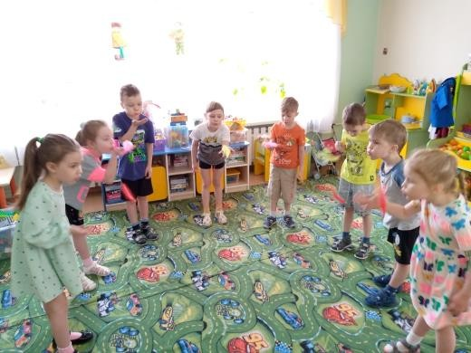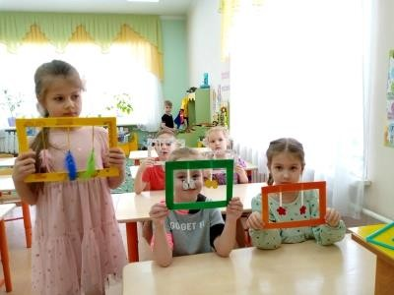
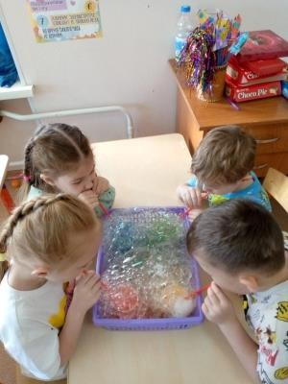
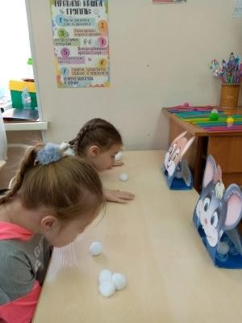

Подготовила: Пличкина Марина Фанисовна

